ACTIVIDAD N°3
“FUNCIONAMIENTO DEL MERCADO Y LOS FACTORES QUE PUEDEN ALTERARLOS”
ASIGNATURA: HISTORIA, GEOGRAFÍA Y CS. SOCIALES | CURSO: 1° MEDIO | PROFESORA: KATHERINE CERÓN LARA  NATALIA ALCAÍNO TRINCADO
Nombre: |  | Correo: katherine.ceron@liceo-santacruzdetriana.cl  kathy.ceron@gmail.com  Pie.ltsc@gmail.com
Fecha: |  | Fecha de entrega: hasta el 16 de junio
INSTRUCCIONES:
- Escribir tu nombre y fecha.
- Lee atentamente las instrucciones. Si lo haces puedes desarrollar una buena guía.
- Utiliza destacador, marcando lo que necesites para responder.
- Leer muy atento, si no te queda claro, lee otra vez y las veces que lo necesites.
- Responde utilizando lápiz pasta, negro o azul, no usar lápiz grafito.
- Escribe claro, así leeremos mejor tus respuestas.
- Ahora empieza a trabajar. ¡Éxito!

ACTIVIDAD A DESARROLLAR

Al final de cada página nos encontraremos con el significado de las palabras marcadas en rojo en caso de que presentes dudas.
NO OLVIDES TU LIBRO EN CASO DE DUDAS.

- Debes LEER las páginas solicitadas en la guía de contenido (37, 42, 44) y DESTACAR las ideas más relevantes de los textos.

- Observa la siguiente ilustración y responde la siguiente pregunta (página 37 de tu libro, recurso 18)

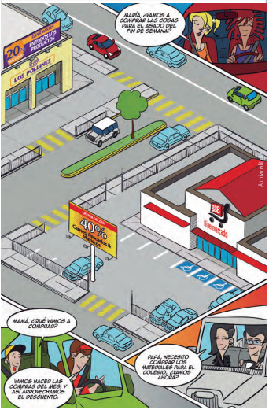
Responde la siguiente pregunta
A partir de la ilustración:
1.- ¿De qué forma influyen las ofertas en las decisiones de compra de los consumidores?

2.- ¿Qué otros factores se ven involucrados en ello?

3.- ¿Por qué podemos afirmar que estamos en presencia del mercado?

Vocabulario:
CONSUMIDORES: Persona que consume bienes y productos en una sociedad de mercado.
FACTORES: Elemento, circunstancia, influencia, que contribuye a producir un resultado.

- Lee los siguientes recursos y extrae la idea principal de cada uno de ellos, no olvides destacar la información relevante de los textos. (los recursos son 23, 24 de la página 42 y el recurso 25 de la página 43)

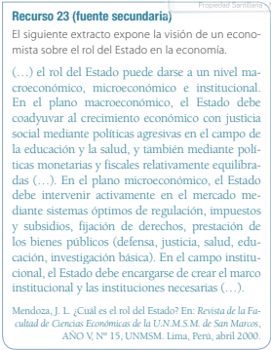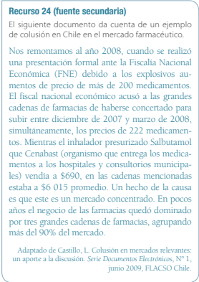

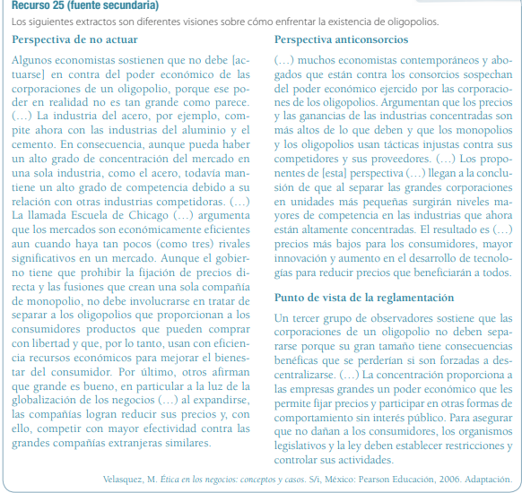

- Completa el siguiente cuadro de la actividad, para esto debes considerar el contenido de la página 42 y 44. (Puedes completarlo en el libro, es la pregunta número de la página 46)
a.- Analiza los siguientes casos que se presentan y completa la tabla.
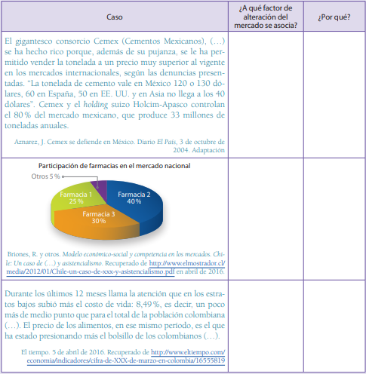

V.- SÁCALE FOTOGRAFÍAS A TU TRABAJO Y ENVÍALAS A CUALQUIERA DE LOS CORREOS O A WHATSAPP.

